класс__7__________________
ф________________________
и_________________________
9.1 Схемы и графы

- Кратко опишите реальную жизненную ситуацию, в которой вам или членам вашей семьи доводилось пользоваться схемой.
____________________________________________________________
___________________________________________________________
____________________________________________________________

- Продолжите фразы:
а) Схема — это_______________________________________________
____________________________________________________________
____________________________________________________________
б) Географическая карта дает нам_____________________________
____________________________________________________________
____________________________________________________________
в) Чертеж — это _____________________________________________
____________________________________________________________
____________________________________________________________
г) Блок-схема — это __________________________________________
____________________________________________________________
____________________________________________________________
- Внесите в схему надписи — постройте дерево каталогов по следующим полным именам.
F:\Рисунки\Природа\Небо.bmp
F: \Рисунки\Природа\Снег. bmp
F:\Рисунки\Компьютер\Монитор. bmp
F:\Moи документы\Доклад.doc
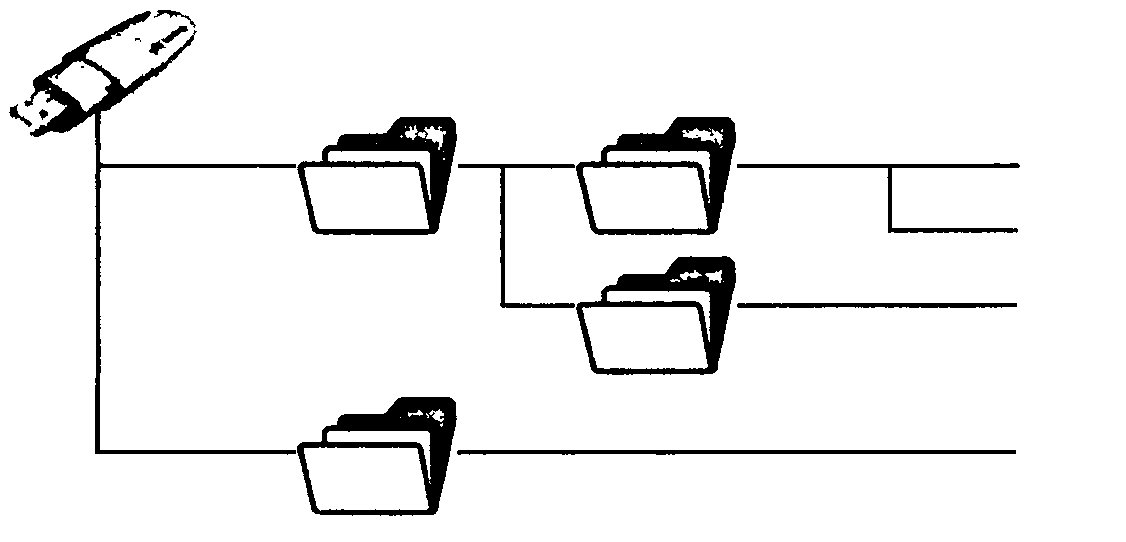
- По имеющейся схеме создайте словесное описание.
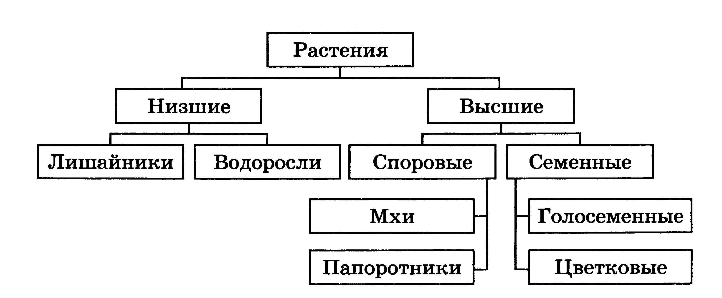
___________________________________________________________
___________________________________________________________
___________________________________________________________
___________________________________________________________
___________________________________________________________
___________________________________________________________
___________________________________________________________
___________________________________________________________
- Решите задачу. Сколько трёхзначных чисел можно записать с помощью цифр 9, 8, 7 и 6 при условии, что в записи числа не должно быть одинаковых цифр? (Для решения задачи постройте граф в виде дерева и запишите ответ)

- Решите задачу. Для составления цепочек используются бусины, помеченные буквами: А, В, С, D, Е. На первом месте в цепочке стоит одна из бусин А, С, Е. На втором — любая гласная, если первая буква согласная, и любая согласная, если первая гласная. На третьем месте - одна из бусин С, D, Е, не стоящая в цепочке на первом месте. Сколько цепочек можно создать по этому правилу?
Постройте граф и запишите ответ.

- Решите задачу. Из Иваново во Внуково ведут четыре дороги, а из Внуково в Бабкино — три дороги. Сколькими способами можно проехать из Иваново в Бабкино через Внуково? Изобразите соответствующий граф и запишите ответ.

- Решите задачу. На множестве {1; 3; 5; 7} начертите графы отношений:
а) «меньше» б) «больше»

- Постройте граф, соответствующий таблице:
 | А | Б | В | Г | Д
А | х | 10 |  | 20
Б | 10 | х | 40 |  | 30
В |  | 40 | х
Г | 20 |  |  | х | 50
Д |  | 30 |  | 50 | х

- Определите, какой из графов соответствует таблице
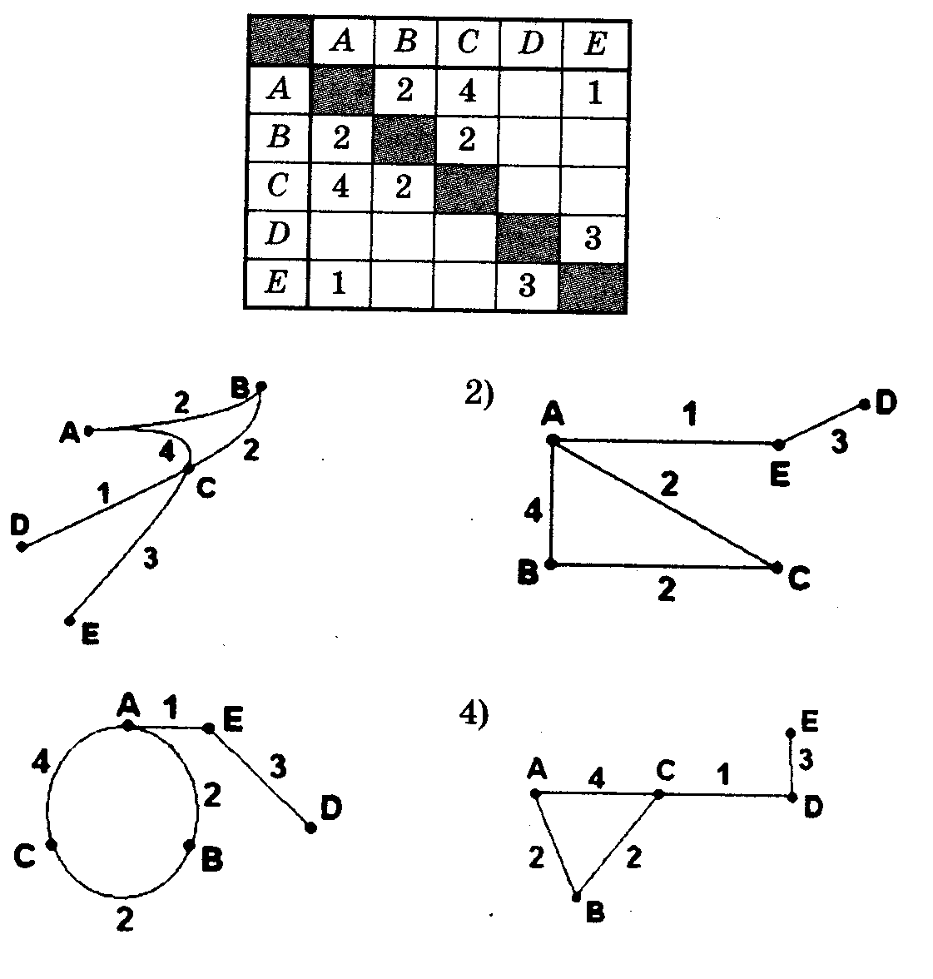
1) |  | 3)

